

vol.10

R3.1

発行

今後の活動

**号**

**結いの実だより**



寒中お見舞い申し上げます。去年はコロナウイルスの影響もある中、

結いの実の活動にご協力いただき、ありがとうございました！

今年も様々な活動ができたらと思っておりますので、どうぞよろしくお願いいたします☆

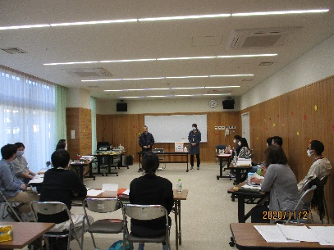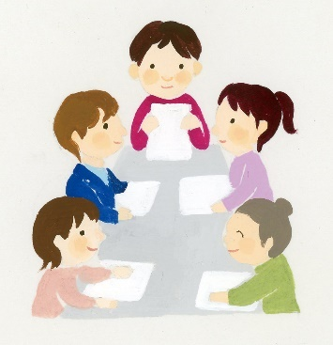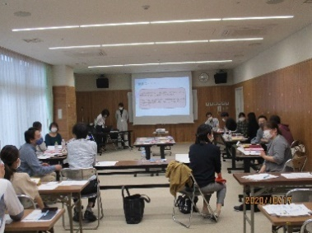

**パネル展**

11/16～11/27　高知市役所パネル展

12/7～12/25　 福祉交流プラザパネル展

11月から12月にかけて、パネル展を開催しました！

去年よりも多くの反応があり、少しずつ里親制度が広まってきているのを感じます。1月から3月にも県内の色々な所でパネル展を開催します。ぜひ見に来てください☆

10/17　第2回基礎研修

11/21～22　第2回登録前研修

6組12名の新しい仲間も頑張っています！

10/31、11/14　ライフストーリーワークセミナー

長年ライフストーリーワークの研究を行っている、日本財団の

徳永祥子先生とzoomを繋ぎ、オンラインでのセミナーを開催しました。前回とは異なる形での開催でしたが、多くの里親さんにも参加していただき、とても勉強になるセミナーとなりました！

10月～12月の活動

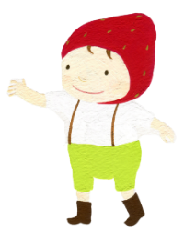

フォスタリングチェンジプログラム

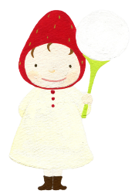

今年度開催を予定していたフォスタリングチェンジプログラムは、4月に

延期となりました。里親同士で日々の養育を語り、子どもと良好な関係を

築くためのスキルを学ぶプログラムです！興味のある方は

ぜひ結いの実までお問い合わせください♪



今回の担当は・・・　利岡です☆彡

スタッフからの話

お正月はゆっくりできましたか？どこに行くにもマスクをして３密を避けてと、息苦しい日々が続きますが、子どもと笑う日々を絶やさず、2021年も良い年にしていきましょうね♪

さて、お正月のお雑煮は食べましたか？！丸餅、角餅、みそ汁、お吸い物、中の具材まで、地域や家庭によってそれぞれ違いますよね！私はお吸い物に焼いたお餅を入れるのですが、

祖母はお味噌汁でも作ってくれていて、それも食べていました。そして結婚後は、あんこ餅のお雑煮を食べるようになりました。最初は「えー！」と思っていたのですが、あんこの甘さとお吸い物のしょっぱさがクセになります！ぜひ試してみてください。

映画「朝が来る」はご覧になりましたか？私は小説を吸い込まれるように読み進めてしまいました。実親、里親、里子、それぞれの目線から話が描かれています。まだの方はぜひ読んでみて下さい。(映画も感動します！)

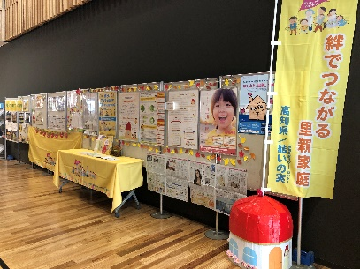

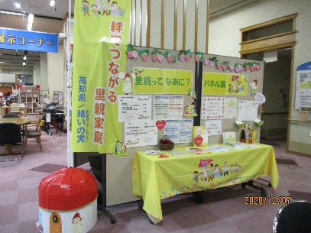

結いの実のホームページが完成しました！

**ホームページQRコード**

**次回は４月頃に発行するよ！**

**お楽しみに！**

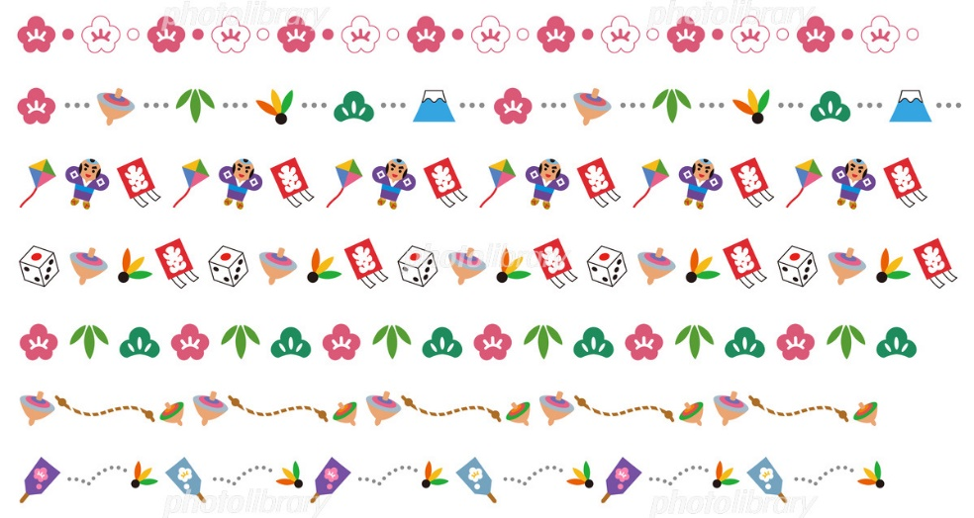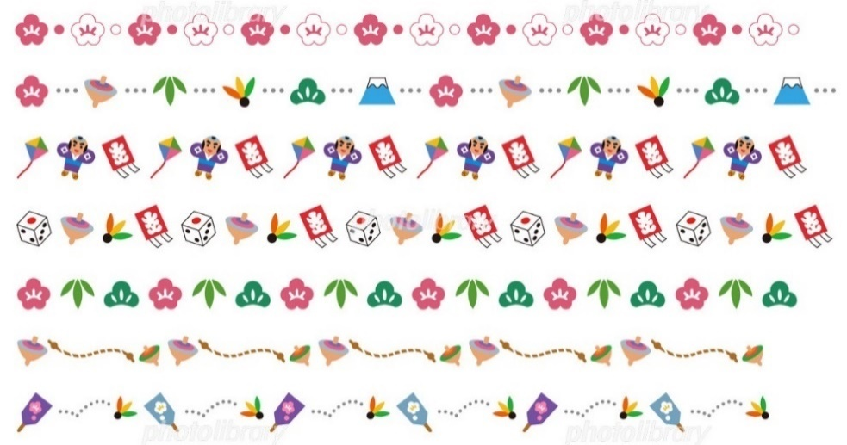

夏頃から取り組んでいた結いの実のホームページが、ついに完成しました！以前アンケートで回答していただいた、みなさまの声を、「里親さんの声」として一部掲載しています。ご協力ありがとうございました！

**「里親　結いの実」**で検索して、ぜひご覧ください！

発行：里親家庭サポートセンター結いの実

文責：溝渕惠子